试卷代号：2507
国家开放大学2022年春季学期期末统一考试
学前儿童艺术教育（音乐） 试题
2022年7月
一、填空题（每空1分，共10分）
1.幼儿歌曲学习的四个阶段分别是________、掌握节奏阶段、大致掌握音高轮廓阶段、初具调性感阶段。
2.体态律动学的二个主要内容是________与实践活动。
3.用肌肉感引导幼儿辨认先紧后松节奏型的方法是________。
4.进行即兴表演的两个条件分别是________、明确的任务意识。
5.幼儿的三种身体动作类型分别是非移动动作、移动动作、________。
6.加德纳认为要想理解儿童的艺术发展就需要理解生命过程中的三大系统，它们是：制
作系统、________、感受系统。
7.幼儿园音乐课程评价的四个基本问题是评什么、________、为什么评、怎么评。
8.音乐制作的关键经验有动作制作、________、演奏。
9. ________指对感知到的音乐再现性与表现性做出符合音乐形式特性的表达。
10.幼儿园音乐作品选择标准是音乐作品的形式性、再现性、________。
二、简答题（每小题6分，共30分）
11.简述打击乐多声部经验获得机制。
12.简述舞曲风格经验的获得机制。
13.简述能与自我、社会、自然和谐的人所能表现出来的特征。
14.简述打击乐器音色经验的获得机制。
15.简述学前儿童音乐经验获得的三个条件。
三、论述题（共15分）
16.阐述幼儿年龄阶段音乐关键经验目标中第一、二个层次的音乐形式经验目标。
四、活动方案设计题（共45分）
17.根据以下音乐材料，选择某一年龄段幼儿，设计一个系列活动方案（至少两个活动，并
注明适合的年龄段）。
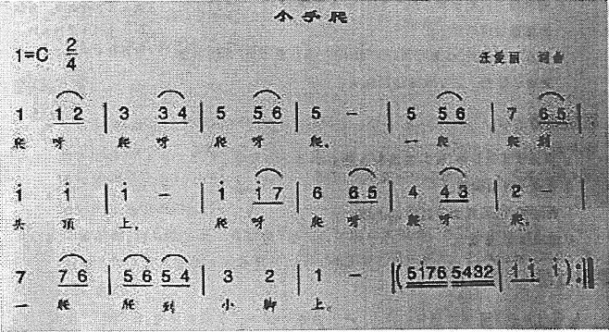

试卷代号:2507
国家开放大学2022年春季学期期末统一考试
学前儿童艺术教育(音乐) 试题答案及评分标准
(供参考)
2022年7月
一、填空题(每空1分,共10分)
1. 掌握歌词阶段
2. 身体动作
3. 双手抱拳与伸展
4. 经验铺垫
5. 与物体一起移动动作
6. 知觉系统
7. 谁来评
8. 歌唱
9. 音乐技能
10. 表现性
二、简答题(每题6分,共30分)
11. 简述打击乐多声部经验获得机制。
答:(1)意识到自己演奏的声音与其他小朋友的声音是不一样的;(2)意识到身体打击的层次。(各3分)
12. 简述舞曲风格经验的获得机制。
答:(1)用不同的摇摆与舞步表达不同风格的舞曲;(2)能在不同的队形中跳集体舞;(3)把身体动作的节奏感迁移到打击乐演奏中去。(各2分)
13. 简述能与自我、社会、自然和谐的人所能表现出来的特征。
答:与自我和谐的人表现为:(1)具有主体性(主动性、积极性与创造性);(2)与社会和谐的人表现为具有合作性、亲社会性;(3)与自然和谐的人表现为爱自然、爱生命。(各2分)
14. 简述打击乐器音色经验的获得机制。
答:(1)用打击乐器模拟日常生活音色;(2)探索录音中的打击乐声音是如何发出来的,并实践尝试;(3)即兴创作打击乐器作品的演奏。(各2分)
15. 简述学前儿童音乐经验获得的三个条件。
答:(1)在听音乐的同时让幼儿“见”到音乐的再现内容;(2)用一种制作方式让幼儿去感知与其音乐经验相符的音乐形式样式;(3)用其它类型的制作方式让幼儿去解释他们对音乐形式样式的理解。(各2分)
三、论述题(共15分)
16. 阐述幼儿年龄阶段音乐关键经验目标中第一、二个层次的音乐形式经验目标。
答:(1)节奏:稳定的节拍;疏密节奏型。(2)旋律:声音的高低;旋律的上行与下行;旋律的跳进与级进。(3)音色:日常音色、打击乐音色、人声、乐器音色。(4)速度:快与慢;渐快与渐慢。(5)织体:打击乐、舞蹈中声音的多层次;有伴奏无伴奏比较;声音厚薄比较;多声部歌唱。(6)力度:轻与重;渐强与渐弱。(7)结构:模仿句;重复句;喊答句;主副歌;三段体、回旋曲;引子。(8)风格:摇篮曲、舞曲、进行曲。(每点2分,全部答对15分)
四、活动方案设计题(共45分)
17. 评分标准:是一个系列活动方案(至少两个活动),第一个活动25分,第二个活动20分。活动目标8分,活动准备2分,活动过程15分(第二个活动的过程10分)
具体要求:(1)每个活动方案应包含:活动名称及适合的年龄段、活动目标、活动准备、活动过程、活动延伸等部分。(2)活动目标从幼儿角度进行表述,符合该年龄段幼儿的特点,表述准确。(3)活动目标表述的维度包括认知、情感和技能三方面。(4)活动过程围绕活动目标展开。(5)活动准备最好包括物质准备和知识经验的准备。

